**Клуб «Односельчане»**

Накануне 8 марта, в п. Кварцитный прошло праздничное мероприятие, для жителей старшего возраста. Оторвавшись от своих телевизоров и нескончаемых домашних хлопот, в ДК собралось немало людей. Катаева Т.В. поздравила всех присутствующих с праздником. Представила всем сидящим в зале вновь избранного председателя совета ветеранов Федькину Валентину Петровну и других членов совета ветеранов. После начался праздничный концерт. На сцену пригласили Веру Корзун, исполнительницу народных, и современных песен, которые она исполняла под звуки аккордеона. Зал тепло встретил задорную и зажигательную гостью и дружно поддержал её своим пением. Будем надеяться, что и в дальнейшем мероприятия для людей старшего возраста найдут поддержку и желание активно в них участвовать.

**«Тысяча и одно признание»**

8 марта из здания ДК доносилась весёлая музыка, приглашая жителей на праздничный концерт, посвящённый первому, весеннему празднику. Ведущими концерта были Кирилл Гапанович и Елизавета Лайдинен. Глава Шокшинского вепсского сельского поселения - БуторинаВ.В. - тепло поздравила женщин с праздником. И вновь на концерте всех порадовали своими выступлениями Яковлева Асель, Наталия Зорина, Морозов В.П. со своим внуком Морозовым Кириллом, группа «Винтаж», воспитанники детского сада, учащиеся Шокшинской школы. В завершении концерта всем присутствующим в зале женщинам вручили яркие тюльпаны. Огромное спасибо за этот подарок спонсору концерта Алиеву Магомеду Сулеймановичу.

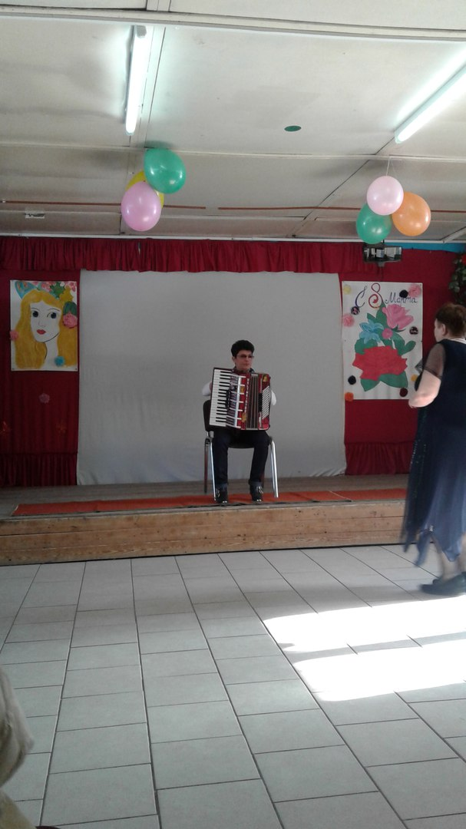 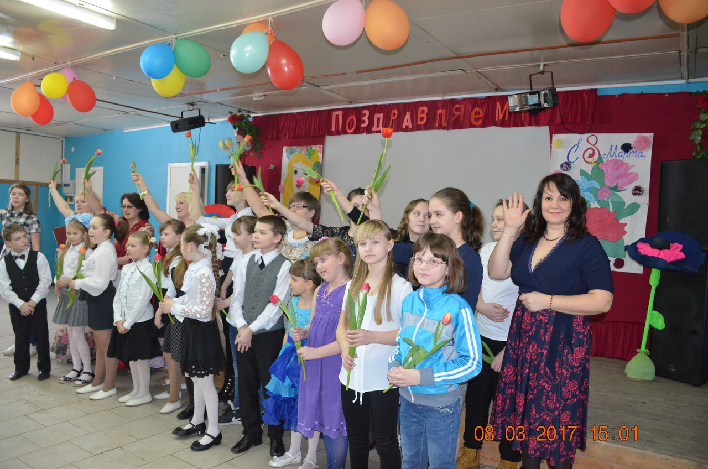

**«Учитель года 2017»**

Время летит быстро и незаметно, и только недавно всей школой чествовали и поздравляли нашего молодого педагога, учителя физической культуры, математики и информатики, Яковлева Павла Владимировича, ставшего победителем муниципального конкурса педагогического мастерства «Учитель года 2016», как уже звучат фанфары нового конкурса «Учитель года 2017». Вместе с победой Павла Владимировича, наша школа заслужила право быть площадкой для проведения этого важного и почётного конкурса. Это было поистине грандиозным и ответственным событием для всего нашего школьного коллектива. А, кроме того, предстояло подготовить и представить нового педагога - участника от нашей школы. Поделиться своим мастерством, талантом, творчеством и, конечно же, отстаивать честь своей любимой школы на конкурсе «Учитель года 2017» выпало учителю начальных классов, I категории - Ермачковой Галине Николаевне. К этому дню весь коллектив нашей школы готовился долгие месяцы. Мы говорим всем участникам и группам поддержки огромное спасибо за праздник, который вы подарили всем школьным коллективам.

Отдельное спасибо нашему уважаемому директору – Н.Н. Кореньковой, на хрупкие плечи которой легла масса организационных вопросов, именно силами этого энергичного человека вся организация конкурса прошла на высоком уровне.

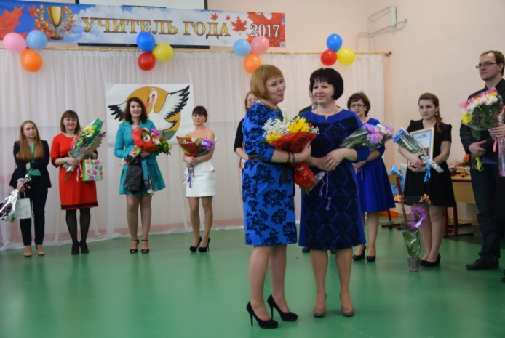

**«Молодое поколение выбирает здоровье»**

17 февраля в МУ « Шокшинский ДК» проводился «День здоровья» для учащихся 1-4 классов Шокшинской школы. « День здоровья» прошёл очень интересно. Участники, с удовольствием и с задором принимали участие во всех конкурсах. Огромное спасибо : воспитателю ГПД Ефремовой Е.В. Библиотекарю МОУ « Шокшинская СОШ»-Григорьевой В.В. Родителям: Филипповой А.Е, Елисеевой Е.А., Лонину А.С.

*Учредитель: Администрация Шокшинского вепсского сельского поселения.*

*Web – сайт: adm-shoksha.ru*

*E-mail: adm-shoksha@yandex.ru*

**4**

***Шокшинский***

***вестник***

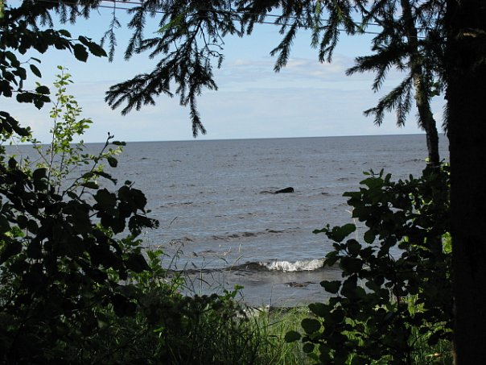

**Январь – февраль – март 2017 года**

***Администрация и Совет депутатов***

***Шокшинского вепсского сельского***

***поселения от всей души***

***поздравляют юбиляров!***

***80 лет исполнилось:***

Началовой Римме Георгиевне

Кукалевой Людмиле Александровне

***70 лет исполнилось:***

Кузьменко Валерию Тимофеевичу

***60 лет исполнилось:***

Исаеву Владимиру Леонидовичу

Кузиной Вере Юрьевне

Шпанчик Людмиле Евгеньевне

Коржавину Сергею Николаевичу

Николаеву Анатолию Брониславовичу

**В день торжества, в год юбилея**

**За все мы вас благодарим**

**И пожелать хотим побольше  
Здоровья, бодрости и сил.**

**«Управление**

**земельными ресурсами»**

С **01.04.2017 г**. приём заявителей и заинтересованных лиц будет осуществляться только по предварительной записи.

**Тел. (8142) 59 – 51 - 60**

**Управление ПФР в Республике Карелия.**

**«Пенсионные накопления»**

Для формирования накопительной пенсии через ПФР гражданину нужно выбрать управляющую кампанию, а также инвестиционный портфель, в случае, если у управляющей компании их несколько. Однако необходимо помнить, что инвестиционный доход сохраняется, если гражданин переводит накопления из одного фонда в другой не чаще одного раза в пять лет.

Если вы заключили договор с негосударственным пенсионным фондом, но не помните с каким именно, то ваш помощник – сайт Пенсионного фонда России ([www.pfrf.ru](http://www.pfrf.ru)). В **«Личном кабинете гражданина»** на сайте ПФР сервис «Информирование о страховщике по формированию пенсионных накоплений». Информация об основных показателях деятельности негосударственных пенсионных фондов по обязательному пенсионному страхованию размещается на сайте Банка России.

**«Горячая пора**

**ветеринарной службы!»**

В соответствии с законодательством РФ владельцы животных обязаны осуществлять хозяйственные и ветеринарные мероприятия. В связи с напряженным графиком работы по выезду в населенные пункты, просим граждан сообщить в Ветеринарную станцию по Петрозаводскому городскому округу и Прионежскому муниципальному району ГБУ РК «Республиканская СББЖ», г. Петрозаводск, ул. Шуйское шоссе, д.24, тел.74 – 88 – 63, сведения о наличии скота в хозяйствах и предоставлять животных в определенный день и час.

**«Квартиросъёмщикам муниципального жилья!»**

С 01 января 2017 года начисление и перерасчет платы за пользование муниципальными жилыми помещениями Прионежского муниципального района будет производиться ООО «ЕРЦ «Город». Оплату за услуги необходимо перечислять на р/с «Единый расчетный центр «Город».

Прием граждан по вопросам начисления, перерасчета платы осуществляется по адресу:

г. Петрозаводск, ул.Л.Чайкиной д.14, корп.3, офис 33

с понедельника по четверг с 9.00 до 16.00 (перерыв с 13.00 до 14.00). Последние пять дней месяца – неприёмные дни.

**Отчет Главы Шокшинского вепсского сельского поселения Буториной В.В. за 2016 год.**

3 марта 2017 года состоялся отчет Главы о проделанной работе в 2016 году. Работа администрации Шокшинского вепсского сельского поселения заключается в реализации полномочий, установленных Федеральным законом №131 ФЗ от 06.10.2003г. « Об общих принципах организации местного самоуправления в Российской Федерации». В 2016 году исполнялись 13 полномочий, отнесенных к компетенции сельских поселений. В рамках исполнения полномочий по дорожной деятельности в 2016 году оформлено и поставлено на кадастровый учет 12 дорог общего пользования в границах населенных пунктов нашего поселения, общей протяженностью 6,6 км, а также оформлена техническая документация на мост через р. Шокша на ул. Подгорной. В осенне - летний период 2 раза проводилось грейдерование, в зимний период чистка дорог от снега проводилась регулярно. Главной проблемой было и остается расположение частных заборов прямо у дорог, что способствует сужению улиц и является помехой для работы техники. Так же проведено осветление и вырубка кустарника вдоль местной дороги по ул. Школьная, Подгорная, Горная в с. Шокша.

В сфере благоустройства проводились работы на линии уличного освещения. Установлено 4 доп. светильника в п. Кварцитный по ул. Заречная, в районе моста и 5 светодиодных светильников в п. Кварцитный. Осуществлялся ремонт неисправных светильников и замена перегоревших ламп.

К сожалению, не удалось осуществить мероприятия по ремонту освещения по пер. Деревянный, поскольку ПКС энерго не согласовало размещение светильников на существующие опоры, в связи с их аварийностью. А чтобы установить новую линию, в том числе и опоры, требуется около 150 тыс. руб.

В 2016 году в рамках республиканской программы Социально-экономического развития муниципальных образований в РК Шокшинскому вепсскому сельскому поселению было выделено 395 930,70 руб., и при софинансировании из бюджета поселения в сумме 43992,30 руб. были проведены работы по монтажу новой линии уличного освещения на улице Подгорной в с. Шокша. Проложено более 1200 м провода СИП, установлено 17 светодиодных светильников, смонтирован узел учета электроэнергии, работы проведены в соответствии с параметрами, установленными техническими условиями. В с. Шокша по ул. Горная установлено 3 светодиодных светильника, но работы по восстановлению уличного освещения по ул. Горной не закончены.

В этом году наши жители принимали активное участие в субботниках по уборке территории. По окончанию пляжного сезона, 4 сентября мы проводили акцию «Чистый берег». Кроме того, 10 сентября в рамках всероссийской акции «Зеленая Россия» была проведена акция «Зеленый наряд поселку» по высадке декоративных кустарников и многолетних цветов. Наши жители приняли активное участие, и пришли со своим посадочным материалом и инвентарем. Хочется поблагодарить руководство Шокшинской школы, директора Коренькову Н.Н., коллектив учителей, детей, за сотрудничество, помощь и участие в наших акциях. В течение всего 2016 года территория поселка убиралась нашим незаменимым дворником Демеш М. и ее помощником Котовым А. Спасибо им за отзывчивость, качественную и добросовестную работу.

Главное достижение нашего поселения в 2016 году – вновь участие в Программе поддержки местных инициатив. Администрация поселения провела подготовительные мероприятия для участия в программе: провели анкетирование, собрание граждан, выбрали проект «Обустройство универсальной спортивной площадки» в п. Кварцитный, подготовили смету на выполнение работ. Хочется поблагодарить всех, кто принимал активное участие в реализации нашего проекта. Это наши депутаты Гофман Т.А., Мурашова А.А., Дубейка Т.Б., Ермачкова А.Е., Исраэлян В.В., Стрелковский В.В., и активные жители Потанина О. А., Ушакова З.П., Войнонен Н.В., Чусова Е.Э. и Бондаренко С.А.

Подводя итоги 2016 года, можно сказать, что для поселения он был неплохим. Мы многое успели сделать, конечно, не все задуманное и намеченное осуществили. 2017 год будет очень сложным в финансовом плане. Дотация бюджету поселения урезана почти на 600 тысяч, увеличение собственных доходов если и будет, то незначительное.

Но у нас запланирована реализация очень масштабного для нашего поселения и особенно бюджета проекта – это ремонт моста через р. Шокша, на ул. Подгорной в с. Шокша. Надеемся на понимание и поддержку!

**2017 – год выборов, в том числе в местные советы!!!** Уважаемые односельчане! Качество и уровень нашей с вами жизни зависят от конструктивной и продуктивной работы представительных и исполнительных органов МСУ. Давайте активнее выражать свою гражданскую позицию. Никому кроме нас, здесь живущих, не решить наших проблем.

**2**

**Школьные новости**

21 февраля в школе № 9 села Деревянное состоялся конкурс «Знает вся моя семья – знаю ПДД и Я», где приняли участие шесть семей из разных поселений Прионежского района и, конечно же, Шокша не осталась в стороне. На конкурс, защищать честь школы отправилась семья Полянских. Конкурс оказался очень интересным, все участники с большим увлечением и желанием победить ходили по станциям, выполняя все задания. Но удача в этот февральский вечер оказалась на стороне Шокшинской школы. Мы заняли первое место. Очень хочется еще раз сказать спасибо Каштановой И.Г. за терпение и отличную подготовку.

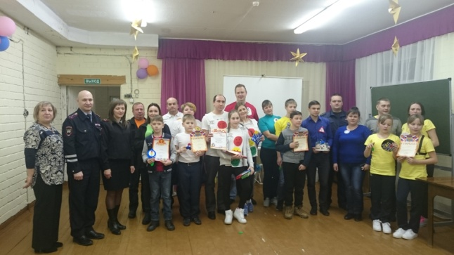

**Проект «Школа кулинаров»**

В очередной раз дети и учителя начальных классов совместно с детским садом, в рамках преемственности, реализовали краткосрочный проект «Школа кулинаров», главной целью которого стало формирование у детей ясных представлений о продуктах, приносящих пользу организму. Сколько удивительных, вкусных и на первый взгляд простых рецептов блюд из полезных продуктов подготовили родители вместе с детьми. Спасибо родителям, которые приняли активное участие в оформлении блюд.

Уставшие, голодные, но очень довольные дети в завершении работы уселись за большим столом и отведали, пожалуй, самые вкусные и полезные блюда, приготовленные собственными руками.

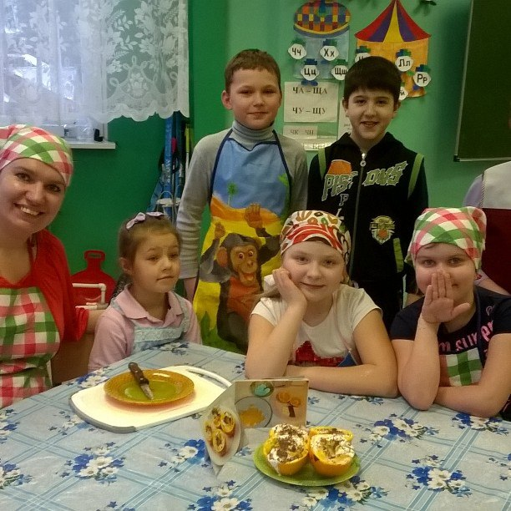

**Странички из детства…**

**1.«Рождество Христово».**

В нашем ОУ стало доброй традицией отмечать Рождество. Рождество - самое веселое и яркое событие в году. С Рождества начинаются святки – праздничные дни, которые продолжаются до Крещения. Этот праздник еще раз собрал всех дошколят в музыкальном зале. Дети пели колядки, проводили рождественские гадания, играли в интересные игры и танцевали весёлые музыкальные композиции. За активное участие в проведении данного праздника МОУ «Шокшинская СОШ» от всей души благодарит: Махотину В.В., Багмет И.И., Адаеву С.И, Мореву Д.А., Буторину В.В."

**2.«День детских изобретений»**

Ко дню детских изобретений в детском саду прошла выставка детско - родительского творчества. На выставку родители совместно с детьми изобрели различные поделки из разного материала. Творческая фантазия наших юных воспитанников и их родителей безгранична, работы получились яркими и неповторимыми.

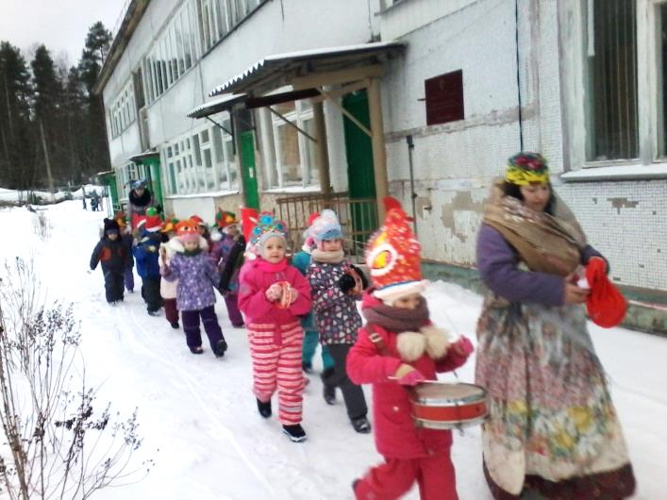 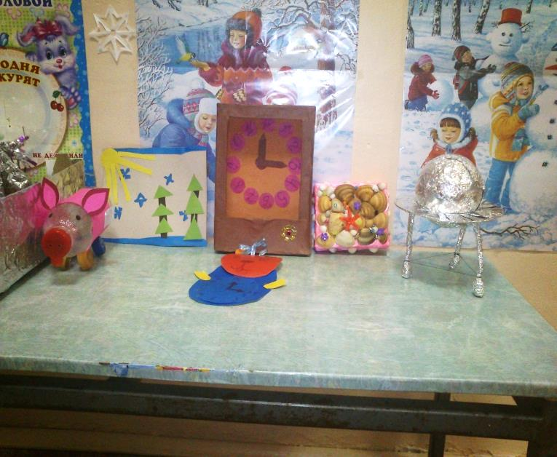

**3.«Мой папа самый лучший»**

22 февраля в нашем ОУ состоялось спортивное мероприятие « Мой папа самый лучший», посвящённое Дню Защитника Отечества. В празднике принимали участие 2 команды: команда «Танкистов» - семья Каштановых, Егоровых, Гапанович и команда «Моряков» - семья Мурашовых, Ульяновых и Бужиных. Папы и дети дружно соревновались в эстафетах, показали свою ловкость, меткость, силу и выносливость. В минутки отдыха, ребята, песнями и танцами поздравили Защитников с праздником. Все участники соревнований были награждены подарками.

**4.** **«Широкая Масленица»**

По-особенному весело прошла в детском саду тематическая неделя "Широкая масленица". Ребята с нетерпением ждали её, готовились к ней. Делали бусы для масленицы, украшали косынку и фартук вепсским орнаментом. Познакомились с народными приметами, закличками и песенками о весне. Итогом тематической недели «Широкая масленица» стала выставка детских рисунков, в которых ребята отразили эмоции и впечатления о масленице.

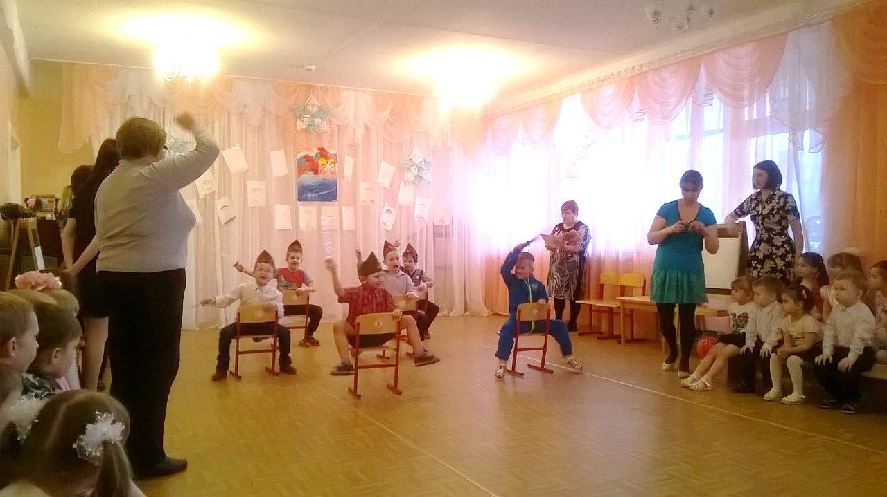 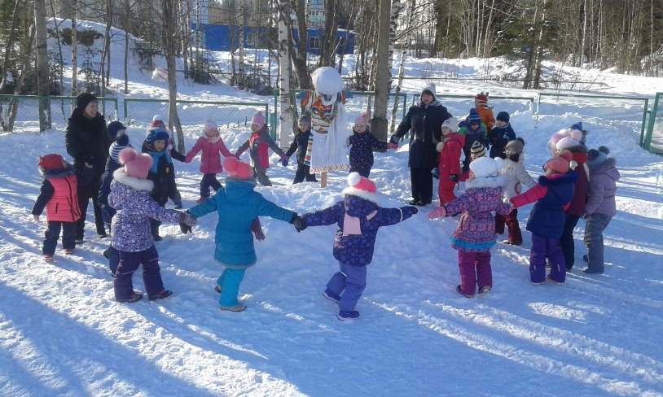

**3**